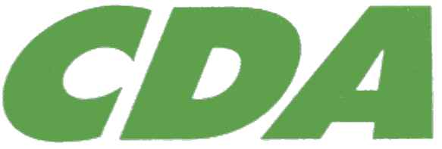
Steenwijkerland

Notulen Algemene ledenvergadering 19 mei 2010

Aanwezig (15): Erik Klein Teeselink, Jan Ensing, W. Tietema, Arnold te Riele, Vrouwk Weemstra-Dorsten, Hemmie Holweg, W.J. Westerbeek, Mvr. Raebers-Vellekoop, Gradus Ptter, J. de Olde, Str. Benthem, Ineke Muurling, Henk Uitslag, Fred Vellinga, Gerard Schuttenbelt

1. Opening
De voorzitter, Gerard Schuttenbelt, opent de vergadering en leest voor uit “het CDA boekje”, hoofdstuk 24.

2. Notulen ledenvergadering 18 november 2009
- Goedgekeurd.

3. Medelingen
- De afdeling heeft twee amendementen op het verkiezingsprogramma voor de tweede kamer verkiezingen 2010 ondersteund. Een komt van de waterschappen, de ander komt van Arjen Jansons.
- Tot 1-jun-2010 kan men solliciteren naar een plaats op de kieslijst voor de provinciale verkiezingen 2011. Dit kan buiten de afdeling om.
- Arie van Andel volgt Peter van der Terp op als campagne leider.
- De volgende ALV wordt gehouden op 10 november 2010 in Oldemarkt.

4. Bestuurssamenstelling
- Gé van Dalen en Vrouwk Weemstra-van Dorsten zijn afgetreden als bestuursleden. Vrouwk Weemstra-van Dorsten krijgt bloemen van Gerard Schuttenbelt. Gé van Dalen is niet aanwezig en krijgt ze later.
- De voorzitter zegt dat er nieuwe bestuursleden nodig zijn, waaronder een nieuwe afdelingssecretaris, en vraagt aan de vergadering om men interesse heeft. Niemand reageert.
- De website moet gemigreerd worden naar een nieuw content management systeem. Dit lijkt veel werk. Erik Klein Teeselink stelt zich beschikbaar om hierbij te helpen.

5. Financiën, Jaarverslag 2009
De kascommissie, bestaande uit dhr. J. Ensing en dhr W. Tietema, hebben de kas van de afdeling voor 2009 gecontroleerd en in orde bevonden. Beiden treden af en stellen zich niet beschikbaar voor de kascommisie 2010. Deze zal bestaan uit Hemmie Holweg en Henk Uitslag.

6. Coalitie akkoord.

De coalitie 2010-2014 bestaat uit PvdA(6)-CDA(5)-VVD(4)-CU(2) en vier wethouders. Dat is één meer dan voorheen. Maar partij-technisch onvermijdbaar. Het coalitie akkoord is in zeven vergaderingen tot stand gekomen. Ineke Muurling neemt alle 11 hoofdstukken/thema’s uit het coalitie akkoord met de zaal door en bespreekt met de zaal per thema een aantal punten.

7. Lokaal politiek nieuws
Dit is gecombineerd met punt 6 en ging geheel over coalitie akkoord.

8. Rondvraag
Jan Ensing vraag of er een evaluatie van de gemeenteraadsverkiezingen komt. Ineke Muurling antwoord dat daar aangewerkt wordt.

9. Rondvraag
Gerard Schuttenbelt sluit de vergadering en bedankt iedereen voor zijn/haar aanwezigheid en inbreng.

